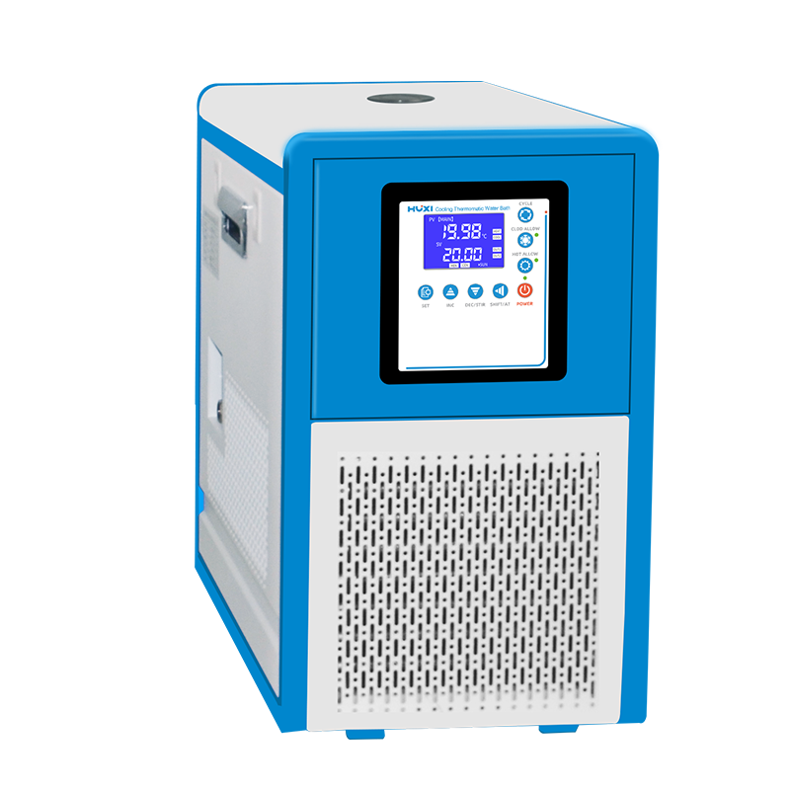

HXS-0503小型低温冷水机

1、产品应用

HXS-0503小型低温冷水机采用国际最新先进制冷系统，性能稳定可靠。外循环功能通过高压泵对槽内液体介质的循环恒温，增加槽内温度的均匀性，减少温度波动。其原理为利用出水口通过保温软管将槽内恒温介质外引，建立外部恒温，为测试实验或生产提供恒定温度的恒温冷却液，温度均匀恒定的液体环境，恒温冷却液可循环重复使用。
本仪器广泛应用于石油、化工、电子仪表、物理、化学、生物工程、医药卫生、生命科学、轻工食品、物性测试及化学分析等研究部门，高等院校，企业质检及生产部门，也可为用户工作时提供一个冷热受控，温度均匀恒定的液体环境，对试验样品或生产的产品进行恒定温度试验或测试，也可作为直接加热或制冷和辅助加热或制冷的电源或冷源。
●
2、产品特点
- 特有的大屏幕背光液晶显示，设定温度、实际温度、可独立启动/关闭“加热”“制冷”“外循环”等功能、工作状态信息清晰明了；
- 整体外观流线型设计，美观大方；做工精细的机箱前面板和台面，加上独特的人性化R圆角设计结构,可避免操作人员在不经意间被机箱棱角所伤；包装整套采用成型泡塑，上下合模，可避免运输途中造成的损坏；
- 高性能搅拌循环电机，低噪声、低发热、全封闭、高寿命；采用无热量循环泵，避免传统水泵因自身产热而影响槽体温场。另外循环泵底部叶轮为封闭式，但也可拆卸，以防止造成安全隐患或堵塞售后保养；
- 304不锈钢内胆，另外制冷盘管增加了定位和表面处理工艺，可有效解决制冷盘管运输或使用中晃动或避免腐蚀、生锈等现象；
- 机箱顶部设置了密封式加液口，底部还设置了溢流口，右侧还设置里液位可视窗，以方便观察冷却液的容量，防止外循环时腔体内的液体被抽干或空载；
- 具有断电保护、超温报警功能，提供多项安保措施；
- 全封闭压缩机组制冷，制冷系统具有过热、过电流多重保护装置；
- 仪器特意设计了四周门板可灵活拆装，为了制冷效果更佳，长时间工作后，清理灰尘方便简洁，也无需任何拆卸工具；排水口为隐藏式设计，美观方便，也避免发货时损坏排水阀门；
- 仪器工作稳定可靠，操作方便安全，仪表具有温度校对和自整定功能；
- 循环接口和排水口全部采用304不锈钢宝塔接头，安装快速可靠，排水阀设计为内置隐藏式，美观大方，可有效避免发货或运输途中造成的不必要损坏；
- 仪器标配两段循环硅胶管+保温套+排水管，以方便客户灵活使用。

型号 | HXS-0503
货号 | 1039019001
温度范围（℃） | -5~100℃
数显分辨率（℃） | 0.1℃
内槽容积（长*宽*深mm） | 170*180*130mm
循环泵流量（L/min） | 8L/min
加水口（mm） | Φ35 mm
总容量（L） | 3.5L
仪器净重kg | 27.5kg
仪器尺寸（深*宽*高mm) | 440*300*510mm
- 技术参数

